GIỚI THIỆU TIỂU SỬ VÀ SỰ NGHIỆP CỦA TÁC GIẢ
Nguyễn Nhật Ánh là nhà văn Việt Nam, chuyên viết truyện cho tuổi mới lớn. Ông sinh ngày 7 tháng 5 năm 1955 tại thôn An Mỹ, xã Bình An, huyện Thăng Bình , tỉnh Quảng Nam. Cuộc đời và sự nghiệp: Thuở nhỏ ông theo học tại các trường THPT Tiểu La, Trường THPT chuyên ban Trần Cao Vân và THCS Phan Chu Trinh. Từ năm 1973 Nguyễn Nhật Ánh chuyển vào sống tại Sài Gòn, theo học ngành sư phạm. Ông đã từng đi thanh niên xung phong, dạy học môn văn tại trường THCS Bình Tây (Quận 6), từ năm 1983 – 1985. Ông lần lượt viết về sân khấu, phụ trách mục tiểu phẩm, phụ trách trang thiếu nhi và hiện nay là bình luận viên thể thao trên báo Sài Gòn giải phóng chủ nhật với bút danh Chu Đình Ngạn. Ngoài ra, Nguyễn Nhật Ánh còn có những bút danh khác như Anh Bồ Câu, Lê Duy Cật, Đông Phương Sóc, Sóc Phương Đông…. Năm 13 tuổi ông đăng báo bài thơ đầu tiên. Tác phẩm đầu tiên được in thành sách là một tập thơ: Thành phố tháng tư, NXB tác phẩm mới 1984 (in chung với Lê Thị Kim). Truyện dài đầu tiên của ông là tác phẩm trước vòng chung kết (NXB Măng Non. – 1984). Hai mươi năm trở lại đây, ông tập trung viết văn xuôi, chuyên sáng tác về đề tài thanh thiếu niên. Năm 1990, truyện dài “Chú bé rắc rối” được Trung ương Đoàn Thanh niên Cộng Sản Hồ Chí Minh trao giải thưởng văn học trẻ hạng A. Năm 1995, ông được bầu chọn là nhà văn được yêu thích nhất trong 20 năm (1975 – 1995). Năm 1998 ông được nhà xuất bản kim đồng trao giải: “Nhà văn có sách bán chạy nhất”. năm 2003, bộ truyện nhiều tập: “Kính vạn hoa” được Trung ương Đoàn Thanh Niên Cộng Sản Hồ Chí Minh trao Huy chương “Vì thế hệ trẻ” và được hội nhà văn trao tặng thưởng. Đến nay ông đã xuất bản gần 100 tác phẩm và từ lâu đã trở thành nhà văn thân thiết của các bạn đọc nhỏ tuổi ở Việt Nam. Năm 2004, Nguyễn Nhật Ánh ký hợp đồng với nhà xuất bản Kim Đồng tiếp tục cho xuất bản bộ truyện dài gồm 28 tập mang tên chuyện xứ Langbiang nói về hai cậu bé lạc vào thế giới phù thuỷ. Đây là lần đầu tiên ông viết một bộ truyện hoàn toàn dựa trên trí tưởng tượng. Vì vậy để chuẩn bị cho tác phẩm này, ông đã phải mất sáu tháng nghiên cứu tài liệu và đọc sách báo liên quan như phù thuỷ và pháp sư, các huyền thoại phương đông, Ma thuật và thuật phù thuỷ….Sau chuyện xứ Langbiang, tác phẩm tiếp theo của ông là bút kí của một chú cún có tên là Bêtô. Năm 2008, ông cho ra đời tác phẩm:” Cho tôi xin một vé đi tuổi thơ”, được báo Người lao động bình chọn là tác phẩm hay nhất năm 2008. Năm 2012, Nguyễn Nhật Ánh cho ra mắt truyện dài :”có hai con mèo ngồi bên cữa sổ”. Các tác phẩm ra đời gần đây nhất là:”Ngồi khóc trên cây ” (6/2013), “Chúc một ngày tốt lành”(3/2014), “Bảy bước tới mùa hè”(3/2015), và “Con chó nhỏ mang giỏ hoa hồng”(xuất bản ngày 28/2/2016). (Trích từ Wikipedia): “ Viết nhiều tác phẩm cho thiếu nhi nhất là Nguyễn Nhật Ánh, đoạt nhiều giải thưởng văn chương là Nguyễn Nhật Ánh, người có sách bán chạy nhất là Nguyễn Nhật Ánh, có sách chuyển thể thành phim là Nguyễn Nhật Ánh, sách được dịch sang tiếng nước ngoài cũng là Nguyễn Nhật Ánh. Hơn 30 năm cần mẫn trên tùng trang sách như con ong chăm chỉ, với hơn 100 tác phẩm, không thể kể hết những đóng góp của nhà văn Nguyễn Nhật Ánh cho nền văn học nói chung và văn học thiếu nhi nói riêng. Người đánh thức tuổi thơ. Nhà thơ Lê Minh Quốc từng nói: “ Khi liệt kê tên tuổi và tác phẩm của một thế hệ nhà văn, hội đồng làm văn học sử có thể nhớ đến người này và quên bén người kia, có thể chọn người này và bỏ sót người kia, nhưng với Nguyễn nhật Ánh, người ta không thể, dù cố tình hoặc vô tâm”. Chẳng riêng giới chuyên môn, hầu hết người đọc Việt Nam khi nói đến nhà văn cũng khó mà không nhắc đến Nguyễn Nhật Ánh! Anh là nhà văn hiếm hoi “nhẵn” tên và “nhẵn” cả mặt với độc giả. Riêng trẻ em, nghe đâu để chứng tỏ ta đây là người sành đọc truyện thiếu nhi thì phải chứng minh được đã đọc ít nhất vài ba truyện của Nguyễn ngọc Ánh. (Trích bài viết từ báo người lao động).

THƯ MỤC CHUYÊN ĐỀ TRUYUỆN: NGUYỄN NHẬT ÁNH
- LỜI GIỚI THIỆU.
Nói về văn chương gắn bó mật thiết với đời sống, thì có rất nhiều cây bút của nền văn học hiện đại Việt Nam lần lược ra đời, tiêu biểu trong số đó phải kể đến những đóng góp của nhà văn Nguyễn nhật Ánh, một cái tên không còn xa lạ đối với giới văn chương nói riêng và với bạn đọc nói chung. Dịu dàng, ấm áp và nhẹ nhàng, là những cảm nhận chung thuộc về các tác phẩm của Nguyễn Nhật Ánh. Không quá ồn ào, vội vã, những tình tiết bất ngờ vẫn làm người đọc bồi hồi, đan xen vào trong những câu chuyện buồn, vui, của tuổi mới lớn, trong sáng và mong manh như những hạt sương sa, những ký ức tuổi thơ, thời cắp sách đến trường, cùng tình cảm gia đình, bạn bè và cả những rung động đầu đời ngây ngô. Mỗi câu chuyện dù được đặt trong bối cảnh nào, dù là một sớm mùa hè bất chợt, dù là những ngày đầu tựu trường, dù là khoảng sân, mảnh vườn, sân trường, lớp học, thì những khung cảnh đó cũng chưa bao giờ ngừng làm nao lòng người đọc bỡi những nét man mác buồn, nét gợi nhớ mà chúng ta đã ghi tạc lại. Nhằm giúp cho quý bạn đọc dễ dàng tìm kiếm tác phẩm của Nguyễn Nhật Ánh, thư viện trường THPT số 2 Phù Cát biên soạn thư mục: Chuyên đề truyện Nguyễn Nhật Ánh. Hy vọng cuốn thư mục này sẽ hữu ích với quý bạn đọc. Sách hiện có tại thư viện nhà trường. kính mời quý thầy cô cùng các em học sinh đón đọc. Trong quá trình biên soạn dù rất cố gắn, song không thể tránh hết những sai sót. Mong bạn đọc góp ý để lần sau biên soạn tốt hơn. Xin chân thành cảm ơn!

- NỘI DUNG THƯ MỤC:
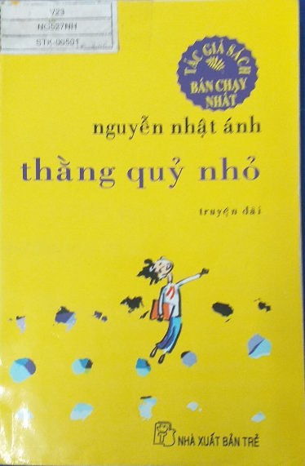
- NGUYỄN NHẬT ÁNH. Thằng quỷ nhỏ: Truyện dài / Nguyễn Nhật Ánh .- In lần thứ 9 .- TP. Hồ Chí Minh: Trẻ, 2002 .- 276tr.; 18cm. Tóm tắt: Câu chuyện xoay quanh ba nhân vật Quỳnh, Nga, Khải. Quỳnh có biệt danh: “Thằng quỷ nhỏ” vì vẻ ngoài cổ quái và những trò hề tiêu khiển của anh. Nhưng nga không hùa theo đám đông để chọc ghẹo Quỳnh. Cô đã bỏ qua vẻ ngoài đặc biệt của Quỳnh và dành cho cậu bạn cùng bàn một sự cảm mến bỡi sự tốt bụng và nhiệt tình của anh Khải – cậu bạn cùng lớp – luôn tìm mọi cách chiếm được cảm tình của Nga, dù rằng đã bị cô từ chối mọi đường.
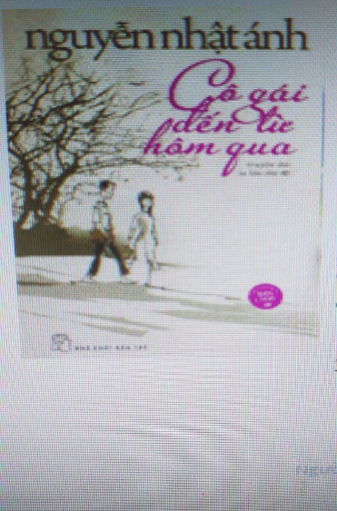
- NGUYỄN NHẬT ÁNH. Cô gái đến từ hôm qua: Truyện dài / Nguyễn Nhật Ánh .- In lần thứ 21 .- TP. Hồ Chí Minh: Trẻ , 2010 .- 207tr.; 18cm. Tóm tắt: Nếu ngày xưa còn bé, Thư luôn tự hào mình là cậu con trai thông minh có quyền bắt nạt và sai khiến các cô bé cùng lứa tuổi thì giờ đây khi lớn lên, anh luôn khổ sở khi thấy mình ngu ngơ và bị con gái “xỏ mũi”, và điều nghịch lý ấy xem ra càng “trớ trêu” hơn, khi như một định mệnh, Thư nhận ra Việt An, cô bạn học thông minh, thường làm mình bối rối bấy lâu nay chính là Tiểu Li, con bé hàng xóm ngốc nghếch tùng hứng chịu những trò nghịch ngợm của mình hồi xưa.
- NGUYỄN NHẬT ÁNH. Phòng trọ ba người: Truyện dài / Nguyễn Nhật Ánh. – In lần thứ 14. – TP. Hồ Chí Minh: Trẻ, 2012. – 236tr.; 18cm.

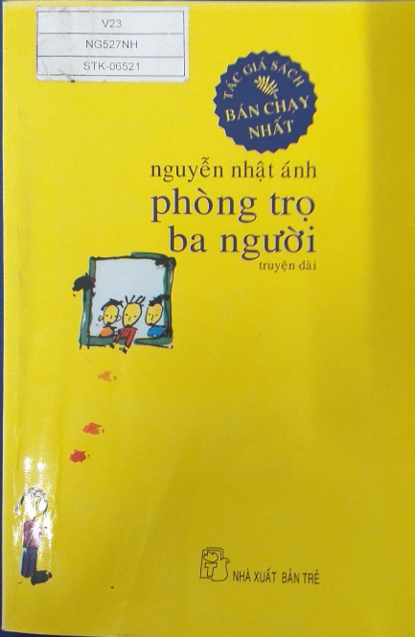
Tóm tắt: Phòng trọ ba người là nơi dành cho ba chàng sinh viên: Chuyên, Nhiệm và Mẫn trú ngụ, là nơi họ chia sẻ việc học hành, những trò ngịch ngợm và chia sẻ cả những buồn vui trong đời sống tình cảm. Mẫn chàng trai nhút nhát vốn quan niện tình yêu là thứ “xa xí phẩm” đến lúc phải dựng lên vở kịch tính yêu với sự trợ giúp của Thu Thảo, cô ban học tinh nghịch của anh. Trò chơi tưởng chỉ để góp vào không khí sôi động của căn gác trọ ấy. Khi buộc lòng phải chấm dứt với trò chơi, cũng là lúc Mẫn cảm thấy bâng khuâng như phải chia tay với tình cảm thực sự.

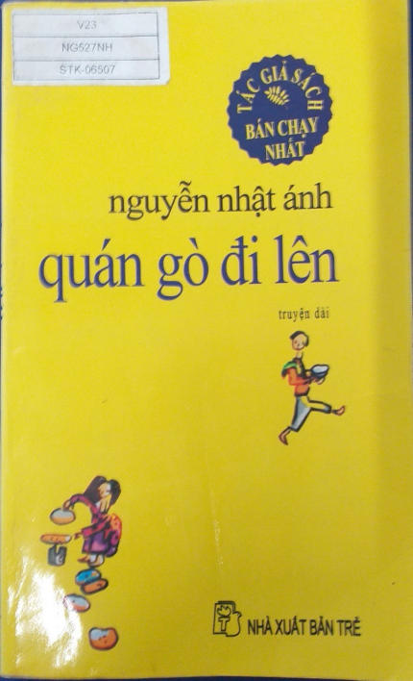
- NGUYỄN NHẬT ÁNH. Quán gò đi lên: Truyện dài / Nguyễn Nhật Ánh. – In lần thứ 17. – TP. Hồ Chí Minh: Trẻ, 2005. – 310 tr.; 18cm. Tóm Tắt: Cái tên đo đo nghe rất lạ, nó nằm ở đâu thế nhỉ? Cô chủ quán Thanh đã nhiều lần nhắc nhở mà Lâm, Cúc, Lan, Kim…vẫn cứ quên mỗi khi khách hỏi: Đo Đo nằm ở đâu? Và ở trong quán Đo Đo này có một cô bé Cúc nói đặc tiếng Quảng rất chân thật, chân thật đến nỗi ngây ngô, một cô Kim thích lấy chồng ngoại, một thằng Cải hiếu thảo không nỡ bỏ người mẹ nuôi để ra nước ngoài, một thằng Lâm ham học cố gắn thi đậu đại học…Mỗi người có một số phận, một hoàn cảnh nhưng ở họ vẫn toát lên một sức sống mãnh liệt. Truyện viết ngắn, hóm hỉnh với những câu đối thoại chân thật, mộc mạc không khỏi làm bạn bật cười bỡi những câu trả lời dí dỏm của Kim, Cúc, Cải, Lâm…Rồi Lâm có thi đậu đại học không? Kim có lấy được chồng ngoại không/ còn Cúc cô bé đáng thương ấy sẽ ra sao? …”Quán gó đi lên” sẽ giúp bạn giải đáp những thắc mắc trên.

- NGUYỄN NHẬT ÁNH.
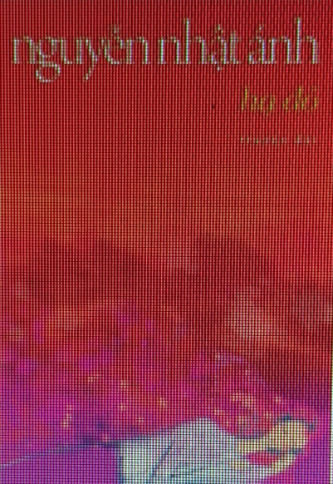
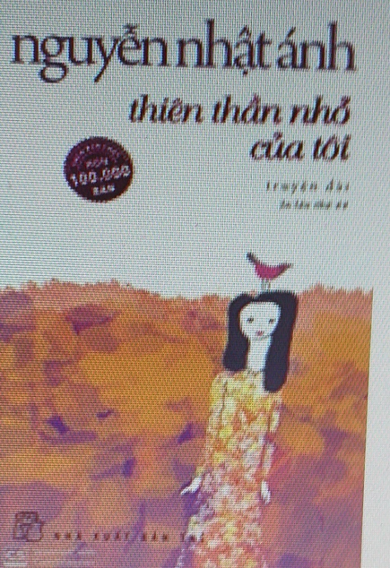
Thiên thần nhỏ của tôi: Truyện dài / Nguyễn Nhật Ánh. – In lần thứ 27. – TP. Hồ Chí Minh: Trẻ, 2013. – 131tr.; 18cm. Tóm tắt: Hai đứa ngồi trên thành giếng mát lạnh, rêu bám vào gót chân và bông khế thỉnh thoảng rơi xuống đậu hững hờ trên tóc. Trên các vòm cây, lá bắt đầu đi ngủ. Chúng thong thả rũ mình xuống như những cánh dơi đang im lặng đeo mình chờ bay vào đêm tối. Trong bóng hoàng hôn chập choạng, gió đã bớt rụt rè hơn, chúng lướt đi xào xạc trên cỏ và những giọt nắng cuối ngày còn sót lại đang nhởn nhơ thắp nốt buổi chiều trên những ngọn cây cao trong vườn. Thả hồn vào khung cảnh êm đềm đó, tôi khẽ liếc vẻ mặt nôn nao của Hồng Hoa và miểm cười kể: Ngày xử ngày xưa có một nàng công chúa, Xinh thật là xinh… 6. NGUYỄN NHẬT ÁNH. Hạ đỏ: Truyện dài / Nguyễn Nhật Ánh. – In lần thứ 14. – TP. Hồ Chí Minh: Trẻ, 2006. – 2013tr.; 18cm. Tóm tắt: Truyện kể về mối tình đầu trong sáng của cậu học trò tên Chương dành cho cô gái quê Út Thêm trong dịp về quê nghỉ hè sau kì thi căng thẳng và những việc làm cao đẹp của cậu dành cho những người bạn chân chất chịu nhiều thiệt thòi ở nông thôn. Lần về quê đổi gió đó, cậu đã học và biết thêm được nhiều thứ, có cả niềm vui lẫn nỗi buồn…

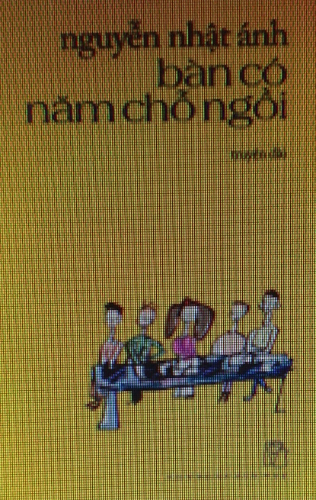
7.NGUYỄN NHẬT ÁNH.
Bàn có năm chỗ ngồi: Truyện dài / Nguyễn Nhật Ánh. – In lần thứ 11. – TP. Hồ Chí Minh: Trẻ, 2005. – 223tr.; 18cm. Tóm tắt: Huy, Hiền, Quang, Đại, Bảy – họ là năm người bạn với năm cá tính và hoàn cảnh khác nhau cùng chung trong một lớp học. Những trò nghịch ngợm trẻ con đôi khi gây ra mâu thuẫn, nhưng trên tất cả đó là những đứa trẻ ham học, giàu lòng nhân ái và biết quan tâm đến bạn bè. Cảm thông với hoàn cảnh của nhau, từng người nghĩ ra cách giúp đỡ bạn theo khả năng của mình để tình bạn ấy lớn dần theo năm tháng.
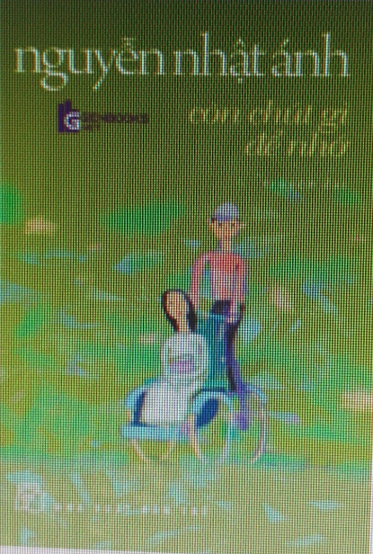
8.NGYỄN NHẬT ÁNH. Còn chút gì để nhớ: Truyện dài / Nguyễn nhật Ánh. – In lần thứ 26. – TP. Hồ Chí Minh: Trẻ, 2012. – 209tr.; 20cm. Tóm tắt: giọng Kim Dung bỗng nhiên dịu dàng kì lạ khác hẳn thường ngày. Tôi lặng lẽ nhìn ra đường buổi trưa, nắng chói chang trên những tàng cây điệp, in xuống mặt đất những bóng đen im sững. Thỉnh thoảng, có cơn gió nhẹ lướt qua, mơn man những nhành cây làm rơi xuống những chiếc lá phản chiếu ánh sáng nom như những giọt nắng vàng lượn lờ trong khoảng không ngái ngủ. Tôi dõi theo những chiếc lá, lòng bồi hồi không biết Kim Dung có còn giận tôi nữa hay không.

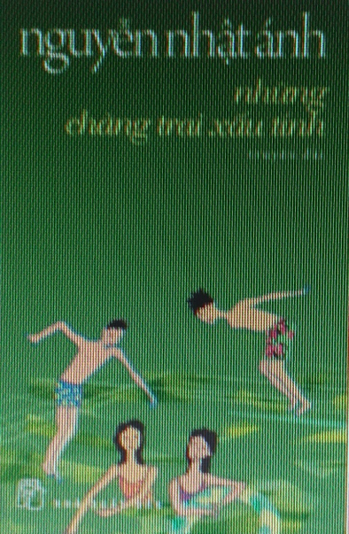
9. NGUYỄN NHẬT ÁNH. Những chàng trai xấu tính: Truyện dài / Nguyễn Nhật Ánh. – In lần thứ 26. – TP. Hồ Chí Minh: Trẻ, 2014. – 158tr.; 20cm. Tóm tắt: Từ khi phát hiện ra một người con gái có thể nhận cùng một thứ quả giống nhau của hai người con trai khác nhau (tôi đẹp trai hơn Biển) mà nội vụ chỉ xê xích trong vòng ngày trước ngày sau, Biển cảm thấy mặt đất đang lở tùng mảng lớn dưới chân nó. Hôm trước nó khoe hai vết thương trên ngực nó có một vết đã lành thì bây giờ cái chỗ lành đó đã bị thủng trở lại, toác hoác như miệng hố bom. Đầu óc rối bời, cõi lòng tan nát, Biền chẳng buồn nhạo báng hay ám hại tôi nữa. Nó chỉ buồn rầu bình luận: Con nhỏ đó điên.

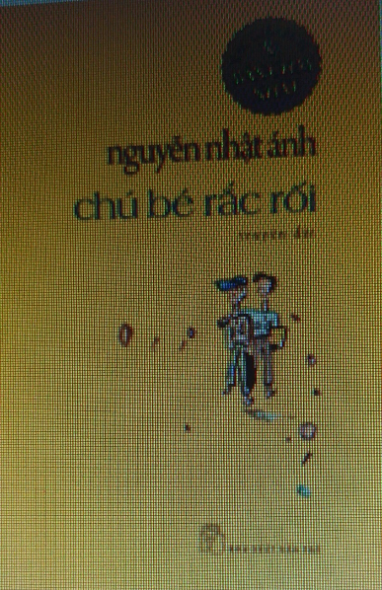
- NGUYỄN NHẬT ÁNH.
Chú bé rắc rối: Truyện dài / Nguyễn Nhật Ánh. – In lần thứ 18. – TP. Hồ Chí Minh: Trẻ, 2008. – 221tr.; 18cm. Tóm tắt: Không biết các bạn như thế nào, chứ tôi thi tôi chưa từng lo cho ai bao giờ. Tôi lo cho chính tôi còn chưa xong nữa là. (mới mở đầu truyện thì nhân vật chính đã tâm sự như vậy rồi, nghe thấy rắc rối). Còn thực sự thì làm sao, vẫn là giọng văn “đọc tức cười”, Cách thắt nút, mở nút câu chuyện của tác giả đầy bất ngờ, dẫn ta đi hết rắc rối này đến rắc rối khác. Đọc rắc rối nhưng rất thú vị.
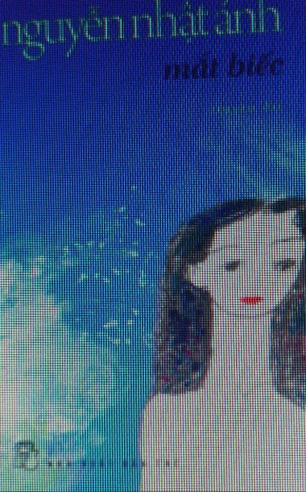
- NGUYỄN NHẬT ÁNH Mắt biếc: Truyện dài / Nguyễn Nhật Ánh. – In lần thứ 23. – TP. Hồ Chí Minh: Trẻ, 2012. – 234tr.; 20cm. Tóm tắt: Tôi không thể bắt Hà Lan phải giống tôi, tôi khác, không ai bắt tôi phải hoài vọng kỷ niệm, không ai bắt tôi phải nhớ da giếc cái làng nhỏ xa xăm của mình mỗi khi chiều xuống. Không ai bắt tôi đêm nào cũng phải mơ thấy bóng trăng tuổi thơ treo lơ lửng trên đường làng và rơi tùng giọt vàng xuống giàn hoa thiên lý. Những điều đó xảy đến tự nhiên, cũng giống như hồi học ở lớp chín, một hôm nhìn vào mặt Hà Lan, lần đầu tiên lòng mình dậy sóng. Chẳng hiểu vì sao…?

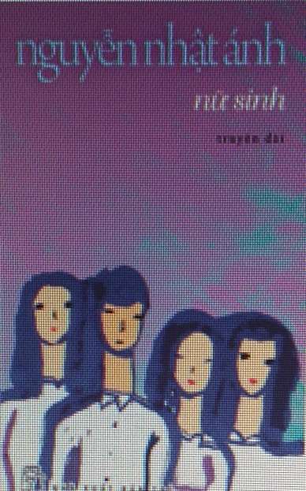
12. NGUYỄN NHẬT ÁNH. Nữ sinh: Truyện dài / nguyễn Nhật Ánh. – In lần thứ 26. – TP. Hồ chí Minh: Trẻ, 2013. – 159.; 20cm. Tóm tắt: Anh thét lên một tiếng và mở mắt ra, những lúc như vậy, anh cảm thấy cổ khô đắng và đầu nóng hừng hực. Anh nhổm người dậy với lấy ly nước để trên bàn nhỏ kế đầu giường uống vài ngụm. Những giấc mơ lạ lùng như vậy không phải chỉ xuất hiện một lần, chúng cứ trở đi, trở lại trong giấc ngủ của anh như một cuốn phim cũ kỹ, mỗi lần thay đổi một chi tiết, biến đổi một vài gam màu nhưng nhân vật thì vẫn thế, thoạt đàu là Xuyến, Thục, Cúc, Hương và sau đó là Hùng quăn và cũng không thay đổi dòng sông quen thuộc của anh, nó chảy xuyên suốt qua những cơn ác mộng.
13. NGUYỄN NHẬT ÁNH.
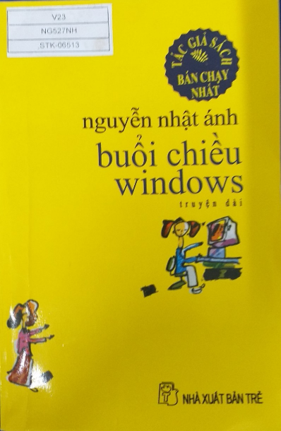
Buổi chiều Windows: Truyện dài / Nguyễn Nhật Ánh. – In lần thứ 12. – TP. Hồ Chí Minh: Trẻ, 2012. – 223tr.; 20cm. Tóm tắt: Một buổi sáng mùa hè, trên đường Nguyễn Du có ba cô gái chạy trên hai chiếc xe, vừa đi vừa dòm dáo dác. Nhưng không vì vậy mà người qua kẻ lại ít nhộn nhịp. Những chiếc xe phân khối lớn vừa phóng vun vút vừa bóp còi inh ỏi khiến ba cô nhăn mặt nép sát vào phía trong. Những ai đã đọc qua những truyện dài như: “Nữ sinh” hay “Bồ câu không đưa thư” đều biết ba cô gái đó, không ai khác ngoài bộ ba Xuyến, Thục và Cúc Hương…

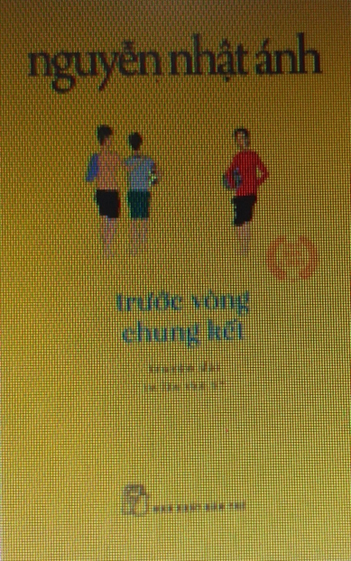
14. NGUYỄN NHẬT ÁNH. Trước vòng chung kết: Truyện dài / Nguyễn Nhật Ánh. – in lần thứ 13. – TP. Hồ chí Minh: Trẻ, 2007. – 317tr.;18cm. Tóm tắt: Tuổi học trò ô mai, xí muội, tuổi của những cảm xúc bâng khuân, giận hờn rồi lại cười vui hồn nhiên. Tuổi của những trái tim bắt đầu mở rộng để ngắm nhìn, để rung động và đón nhận thế giới nhiều màu sắc. Lứa tuổi của những khám phá và của những trải nghiệm đầu đời, để từ đó biết yêu thương, biết vị tha, sống nhân ái và trưởng thành hơn và cho những ai từng đi qua một thời sân trường áo trắng với những kỷ niệm không thể nào quên, cho những ai đã “lỡ yêu”. Từng trang truyện trong sáng, ý nghĩa và chân thật “ như cậu học trò kể chuyện đời mình” của nhà văn Nguyễn Nhật Ánh.
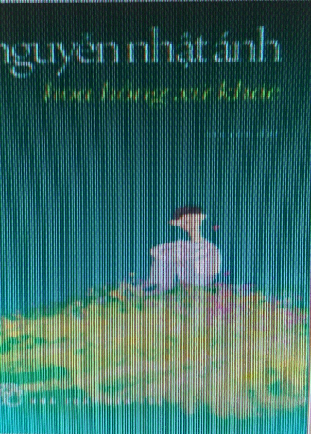
15. NGUYỄN NHẬT ÁNH. Hoa hồng xứ khác: Truyện dài / Nguyễn Nhật Ánh. – In lần thứ mười tám. – TP. Hồ Chí Minh: Trẻ, 2009.; 18cm. Tóm tắt: Ngữ, Khoa và Hoà lé đề say mê cô bạn cùng lớp Gia khanh. Cô gái bị ba người cùng theo đó sẽ phải làm sao? Ba anh chàng phải làm gì để chiến thắng? “Điều lí thú là tác giả gần như tái hiện lại thời học trò của mình với ngôn ngữ thời bây giờ nên các bạn đọc trẻ sẽ tìm thấy hình bóng của mình trong đó.

16. NGUYỄN NHẬT ÁNH. Những cô em gái: Truyện dài / Nguyễn Nhật Ánh. – In lần thứ 18. – TP. Hồ Chí Minh: Trẻ, 2011. – 197tr.; 20cm.
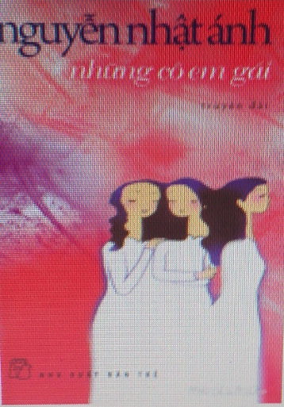
Tóm tắt: Chiều đó, y hẹn tôi đến nhà Bội chơi, sở dĩ tôi đến nhà thằng Bội trước, bỡi vì tôi muốn biết hoa khôi của trường Sao Mai xinh đẹp cỡ nào. Hoá ra em gái thằng Bội chả xinh đẹp tẹo nào như nó đã quảng cáo. Khi em nó bước lên bẽn lẽn chào tôi, tôi tò mò dán mắt vào mặt hoa khôi của trường Sao Mai, tim tôi đập rộn ràng, nhưng rồi tôi lại thất vọng ngay, bỡi vì hoa khôi tóc cắt ngắn cũn cỡn, lại lưa thưa, mặt hoa khôi thì lại trỗ đầy mụn. Lúc hoa khôi cười e lệ, tôi thấy hoa khôi thiếu mất một cái răng cữa phía trên…chao ôi…
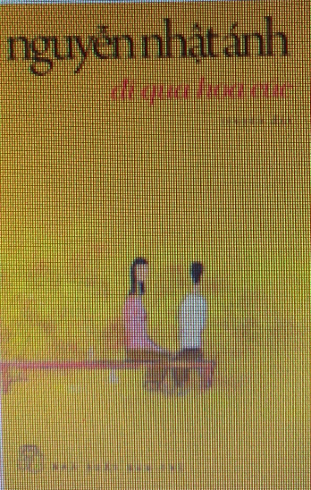
17. NGUYỄN NHẬT ÁNH. Đi qua hoa cúc: Truyện dài / Nguyễn Nhật Ánh. – In lần thứ 16. – TP. Hồ Chí Minh: Trẻ, 2011. – 226tr.; 20cm. Tóm tắt: Mùa mưa đến ngay vào lúc những buồn lo trong lòng tôi vừa mới chớm, những buồn lo non nớt của một trái tim non nớt nhanh chóng bị những cơn mưa đầu mùa xoá sạch. Năm nay mưa đến chậm, nhưng đúng lúc biết bao. Tôi lại tha hồ dầm mưa và tối tôi lại cùng anh em thằng Chứng mò mẫn ngoài bờ ruộng soi đèn bắt ếch, đêm nằm trùm chăn tận cằm nghe tiếng “uôm uôm” từ ngoài vườn vọng vào, tôi tưởng như tôi sẽ không bao giờ trở thành người lớn và tôi thật lòng sung sướng với ý nghĩ đó.
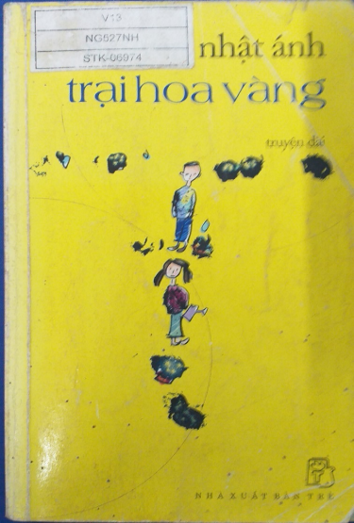
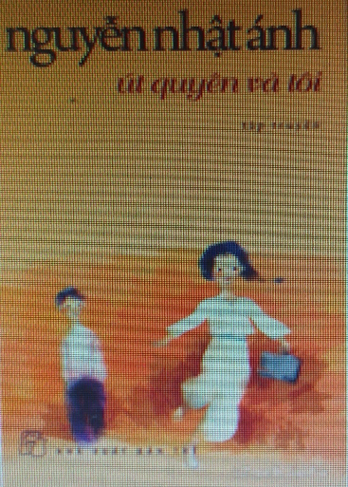
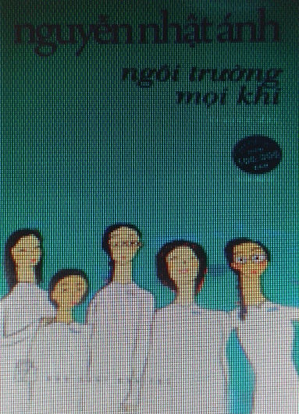
18. NGUYỄN NHẬT ÁNH. Trại hoa vàng: Truyện dài / Nguyễn Nhật Ánh. – In lần thứ 18. – TP. Hồ Chí Minh: Trẻ, 2010. – 334tr.; 18cm. Tóm tắt: “Trại hoa vàng” là truyện dài, câu chuyện kể về Chuẩn nhà nghèo, học không khá lắm, nhưng có nhiều bạn, yêu thích hoa, Chuẩn đã tự trồng được một vườn hoa vàng. Có cô bé ở hàng xóm tên Thảo thường hay sang chơi, cùng chăm sóc hoa với Chuẩn. Một hôm, Thảo ngỏ ý xin một đoá hoa hồng, Chuẩn đã ngần ngại vì nghĩ hoa hồng mình chỉ tặng cho người mình yêu…Lúc đó, Chuẩn đã phải lòng Cẩm Phô, một cô gái đã từng học chung, từng bênh vực cho Chuẩn…và sự việc ra sao ? mời các bạn đọc “Trại Hoa vàng” sẽ rõ 19. NGUYỄN NHẬT ÁNH Út Quyên và tôi: Truyện dài / Nguyễn Nhật Ánh. – In lần thứ 21. – TP. Hồ Chí Minh: Trẻ, 2011. – 121tr.; 20cm. Tóm tắt: Đã bao giờ ghen tị với đứa em út chưa? Trong khi mình phải nấu cơm, quét nhà, giặt quần áo,…bận tối mắt tối mũi vì việc gì cũng đến tay còn đứa em thì lúc nào cũng sạch, thơm tho nằm cuộn tròn trong lòng mẹ, thỉnh thoảng nó cũng ngồi gác chân lên cái kệ tivi để coi bạn lau nhà, lắm khi đi học về vứt cặp và sách vở bừa bãi nhào ngay vào ngay mâm ăn cơm. Phòng ốc thì thôi rồi Lượm ơi, không những bẩn thiểu mà còn bốc mùi kinh khủng. Lắm lúc nó cũng nghịch ngợm giật tóc bạn rồi rinh ra một góc nào đó…Nếu chẳng may được sinh ra trên cõi đời này, bạn hãy cầu mong mình là người cuối cùng xuất hiện trong gia đình, sau một lô một lốc những kẻ làm anh, làm chị khác. Đừng nôn nóng, cũng đừng vội vàng. Hãy chờ bọn họ xô đẩy, chen lấn nhau chui ra hết, íu dó bạn hãy thong thả đặt chân lên mặt đất, ung dung cất tiếng khóc chào đời và hùng hồn tuyên bố: “ta là con út”. Câu chuyện “Út Quyên và tôi” Này có thể làm bạn xua tan mỏi mệt sau một tuần làm việc căng thẳng đấy! Mời các bạn đón đọc. 20. NGUYỄN NHẬT ÁNH. Ngôi trường Mọi khi: Truyện dài / Nguyễn Nhật Ánh. – In lần thứ 12. – TP. Hồ chí Minh: Trẻ, 2012. – 237tr.; 20cm. Tóm tắt: Ngôi trường mọi khi là những câu chuyện về nhóm bạn học sinh năm đầu cấp 3 với bao kỷ niệm vui buồn hờn giận, bao nhiêu trò tinh nghịch của tuổi mới lớn. Với những hạt tiêu, tóc ngắn, Hột mít, bánh trai, răng chuột, mặt mụn…Đã tạo nên không khí của một lớp học thật dễ thương với bao nhiêu tình cảm yêu thương, cảm động và gần gũi. Đây là tác phẩm mới nhất của Nguyễn Nhật Ánh viết về tuổi áo trắng mộng mơ và tinh nghịch.

21. NGUYỄN NHẬT ÁNH.
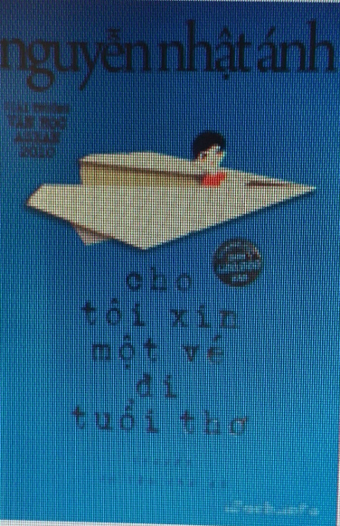
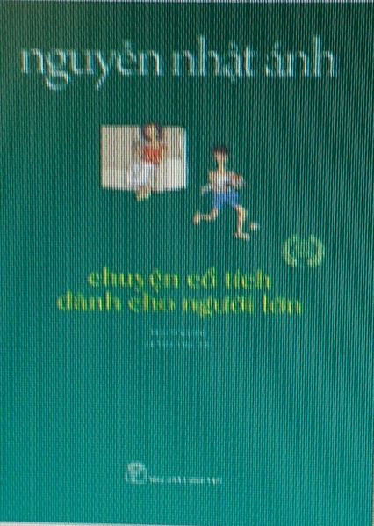
Chuyện cổ tích dành cho người lớn: Tập truyện ngắn / Nguyễn Nhật Ánh. – In lần thứ bảy. – TP. Hồ Chí Minh: Trẻ, 2002. – 185tr.; 18cm. Tóm tắt: Từ xưa đến giờ, hai chân tôi đó có mà ở yên được một chỗ. Hồi nhỏ đi chơi, bao giờ tôi cũng mò về nhà sau giờ cơm. Trăm lần như một, thật là tài! Còn mỗi buổi tối, khi đến giờ đi ngủ, bố mẹ tôi cũng thay nhau bò xuống gầm giường, gầm tủ và thò đầu vào các nghách để tìm tôi. Những vất vả vậy mà nào có tìm thấy. Lúc ấy tôi đã tót đi chơi tận đâu , tận đâu rồi, có tài thánh cũng đừng hòng mò ra. Sau này cũng vậy, tôi mà đã trốn học thì thầy giáo chỉ có nước lắc đầu. Còn bây giờ thì sao? Mời các bạn đón đọc: “Chuyện cổ tích dành cho người lớn”. 22. NGUYỄN NHẬT ÁNH. Cho tôi xin một vé đi tuổi thơ: Truyện / Nguyễn nhật Ánh. – TP.Hồ Chí Minh: Trẻ, 2008. – 217tr.; 20cm. Tóm tắt: “Cho tôi xin một vé đi tuổi thơ” là một trong những truyện dài thành thành công nhất của nhà văn Nguyễn Nhật Ánh. Tác phẩm nhận được giải thưởng văn học Asean năm 2010. Tác phẩm gồm những câu chuyện nhỏ xoay quanh bốn đứa trẻ trong cùng một khu xóm là con Tún, con Tí Sún, thằng Hải còi và thằng cu Mùi. Trong đó người kể chuyện là Cu mùi. Dưới hình thức kể song song của “thằng cu Mùi” lúc bé và nhận xét đánh giá hết sức hóm hỉnh của “ông Mùi” kkhi đã gần 50 tuổi. Tác phẩm gồm 12 chương là 12 câu chuyện khác nhau. “Tôi viết quyển sách này không dành cho trẻ em. Tôi viết viết cho những ai từng là trẻ em. “Tích Nguyễn nhật Ánh” 23.NGUYỄN NHẬT ÁNH. Tôi là bêtô: Truyện / Nguyễn Nhật Ánh. – In lần thứ 18. – TP. Hồ Chí Minh: Trẻ, 2011. – 230tr.;20cm.

Tóm tắt: “Tôi là bêtô” được Nguyễn Nhật Ánh kể với nhân vật chính, tức là ngôn ngữ của trẻ. Chứ không phải là ngôn ngữ của một người kể nào đó ở ngôi thứ ba chắc chắn sẽ làm cho truyện vừa dài ra, vừ khô đi mà không chứ nổi mọi chuyện tươi xanh của cuộc đời. Nhưng làm sao mà tránh được sự có mặt của Nguyễn Nhật Ánh, người điều hành toàn bộ câu chuyện, người đã qua Bêtô mà kể lại câu chuyện trong một thứ văn phong rất gọn, rất hay, một văn phong chứng tỏ người viết rất thuộc và rất yêu đối tượng khảo sát của mình. Phải nói đó là loại văn rất thích hợp cho thanh thiếu niên, ở lứa tuổi đang rất cần sự bồi dưỡng cho sự giàu có tinh tế và ăn ý giữa ý và lời và không chỉ là khảo sát mà còn là sự đúc kết cho con trẻ quên dần với các suy tưởng, kể cả triết lý về cuôc sống vốn lúc nào cũng hiện hữu quanh chúng như ánh sáng, như không khí, để cho chúng vừa chóng lớn, lại vừa không mất đi tất cả những gì là quà tặng cho tuổi thơ, rồi sẽ cùng chúng đi suốt hành trình của đường đời con người.
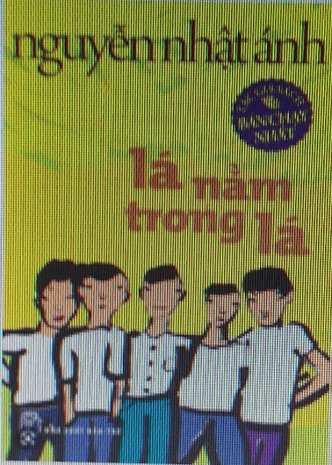
24. NGUYỄN NHẬT ÁNH. Lá nằm trong lá: Truyện dài / Nguyễn Nhật Ánh. – Tái bản lần thứ 4. – TP. Hồ Chí Minh: Trẻ, 2012. – 249.;20cm. Tóm tắt: Thằng Hoà khóc tồ tồ như trẻ con bị lạc mất mẹ. Nó làm tôi hoang mang quá. Tôi cố tưởng tượng nếu Thỏ con cũng bỏ đi đột ngột không nói lời chia tay với tôi, tôi có lẽ rơi vào tình trạng giống như thằng Hoà hay không. Nhưng lay hoay một lúc tôi vẫn chẳng nghĩ được điều gì hay ho, đơn giản là tội không thể hình dung được tâm trạng mà tôi chưa từng nếm trải, cũng như tôi không thể biết chính xác của người ngồi uống café dưới chân tháp Eiffel nếu như tôi chưa bao giờ đặt chân đến Paris. 25. NGUYỄN NHẬT ÁNH. Chúc một ngày tốt lành: Truyện / Nguyễn Nhật Ánh. – In nối bản. – TP. Hồ Chí Minh: Trẻ, 2014. – 284tr.; 20cm.
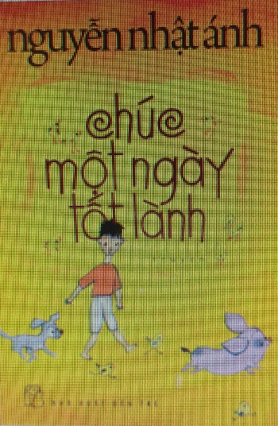

Tóm tắt: Bạn trẻ trước khi đi ngủ, vẫn có thể hào hứng chúc nhau một ngày tốt lành, dẫu ngày hôm đó chỉ còn có một màu. Ở một màu có khi chừng ba mươi phút thôi nhưng nếu đó là một màu tốt lành thì cuộc sống vẫn vô cùng tươi đẹp… Đọc lời tựa cuốn sách mới nhất của nhà văn nguyễn Nhật Ánh là muốn mở ngay trang sách. Bạn sẽ thấy một thứ ngôn ngữ lạ của Hàn Quốc hay của nước nào tuỳ bạn đoán, Gô un un là chào buổi sáng, Un gô gô là chúc ngủ ngon và nữa chiếp un un, Ăng gô gô, Chiếp chiếp gô…Sau chó Bêtô, rồi hai con mèo ngồi bên cữa sổ, nhà văn viết về một cặp heo. Nhân vật chính là hai con heo con, Lọ nồi thông minh và đeo nôi xinh đẹp, cùng bạn chó mõm ngắn con chị vện, mẹ nái sề, anh đuôi xoăn, cánh cụt và bọn gà chíp nhà chị mái hoa…dã làm nên một câu chuyện vô cùng thú vị và thế giới trở nên thay đổi 26.NGUYỄN NHẬT ÁNH. Có hai con mèo ngồi bên cữa sổ /Nguyễn Nhật Ánh; Đỗ Hoàng Tường (minh hoạ). – TP. Hồ Chí Minh: Trẻ, 2012. 210.; 20cm. Tóm tắt: Thường thì ở vào tầm tuổi này bạn sẽ không đọc Nguyễn Nhật Ánh nữa. Nhưng có hề gì đâu, nếu bạn thích… mèo! Mà đây lại là một con mèo đang yêu, lại yêu đơn phương nữa chứ! Và cũng vì yêu mà đâm ra biết làm thơ: “Rồi ngày tới tháng / Rồi tháng tới năm / Rồi em sẽ hiểu / Ngọn lửa đi nằm / Là vì chiếc bóng / Tắt ngoài xa xăm…” Nhưng thực ra câu chuyện đồng thoại hết sức dễ thương này lại không phải kể về tình yêu mà là về tình bạn, giữa hai con vật vốn dĩ xưa nay không đội trời chung: Mèo và chuột…Hãy thử một lần đọc trở lại, nếu như thỉnh thoảng bạn thực sự bỗng cần một “ tấm vé tuổi thơ”. 27. NGUYỄN NHẬT ÁNH. Ngồi khóc trên cây: Truyện dài / Nguyễn Nhật Ánh; Đỗ Hoàng Tường (minh hoạ). – TP. Hồ Chí Minh: Trẻ, 2013. – 344tr.; 20cm. Tóm tắt: Tên sách có làm cho bạn tò mò? “Ngồi khóc trên cây” có vẻ là một truyện hành động của nhà văn Nguyễn Nhật Ánh.
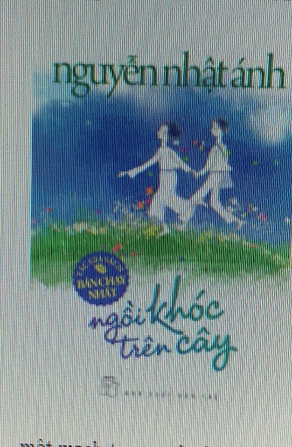
Bạn sẽ gặp những câu thơ lãng mạn của chính tác giả làm, để tài là cuộc sống trong một ngôi làng thơ mộng ven sông, kỳ nghỉ hè, với nhân vậtlà những đứa trẻ mới lớn vô vàn trò chơi đơn sơ hấp dẫn ghi dấu mãi trong lòng. Câu chuyện của cô bé rùa và chàng sinh viên vốn ở quê chuyển ra thành phố có giống như bạn từng có thời đi học? và cái cách họ thinh thích, rồi thương nhau giấu giếm, sợ làm nhau buồn, mong mỏi gặp nhau đến mất ngủ… Có phải là mối tình đầu giống như của bạn? “Dài nhanh lên với tóc xoã ngang mày / Lớn nhanh lên với bé bỏng chiều nay”. Bạn sẽ được tác giả dẫn đi liền một mạch trong một thứ cảm xúc rưng rưng của tình yêu thương. Bạn sẽ thấy may mắn vì đang được sống trong cuộc sống này, thấy yêu thế những tấm tình người…Tất cả đều đẹp hồn hậu một cách giản dị. Với cuốn sách mới này, một lần nữa người đọc lại được Nguyễn Nhật Ánh tặng món quà quý giá: Lòng tin rằng điều tốt có thật trên đời
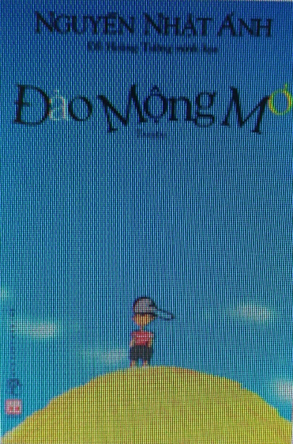
28. NGUYỄN NHẬT ÁNH. Đảo mộng mơ: Truyện dài / Nguyễn Nhật Ánh, Đỗ Hoàng Tường (minh hoạ). – Tái bản lần thứ 4. – TP. Hồ Chí Minh: Trẻ, 2011. – 254tr.; 21cm. Tóm tắt: “Đảo mộng mơ” luôn khiến người đọc phải bật cười vì sự ngô nghê trong cách nhin của trẻ con. Một câu chuyện trong veo, thuần khiết như chính tâm hồn của trẻ nhỏ. Lồng vào đó là những ý nghĩa nhẹ nhàng nhưng rất cần thiết cho những bậc cha mẹ về cách giáo dục và yêu thương trẻ nhỏ, bắt đầu từ những điều tưởng chừng vô cùng đơn giản nhưng hết sức quan trọng. Tin ghét ai gọi hòn đảo là “đống cát” và ba tin đã thừa nhận với cậu bé là ông đã nhìn thấy cậu trên hòn đảo bằng cái ống nhòm, rằng ông không dám phiêu lưu trên đại dương để đi thăm chúa đảo. Cô giáo của Tin cũng nói với cậu “không dám mạo hiểm bơi qua đại dương” để vào nhà, dù cô có thể xách dày đi lên, đi xuống hòn đảo khá dễ dàng.
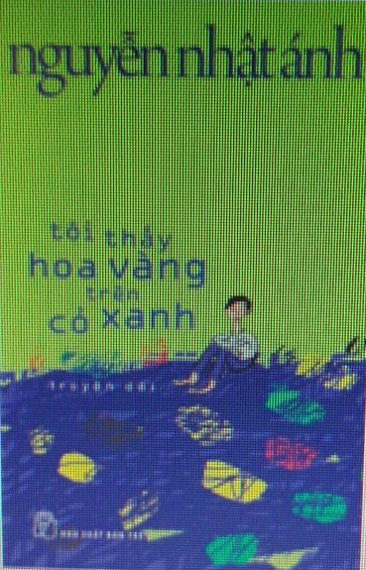
Bọn bạn từng chọc ghẹo hoang đảo – đống cát của Tin cũng dần tin đó là một hòn đảo, một điểm đến để khám phá thú vị và cả thằng Phàn đứa hay bắt chẹt bọn Tin, cuối cùng cũng thập thò ngoài hàng rào nhìn “hòn đảo” mà thèm. Người lớn có thể phụ bạt niềm tin của một đứa trẻ bằng tiếng cười chọc quê, trêu ghẹo nhưng người lớn cũng có thể làm cho trí tưởng tượng, sự say mê hào hứng của đứa trẻ ấy lớn lên thêm. Như ba của Tin, ông đã cho con trai cả một niềm tin, niềm hảnh diện về bản thân và một thế giới đầy bí ẩn, dạy cho con cách khám phá những điều ;lớn lao và chính ông cũng đã giữ lại cho cậu bé hòn đảo, vốn là đống cát chờ xây nhà, như giữ cho thiên thần của mình cả một thiên đường tuổi thơ trong trẻo và rộn rã tiếng cười. 29. NGUYỄN NHẬT ÁNH. Tôi thấy hoa vàng trên cỏ xanh: Truyện dài / Nguyễn Nhật Ánh; Đỗ Hoàng Tường (minh hoạ). – Tái bản lần thứ 9. – TP. Hồ Chí Minh: Trẻ, 2012. – 378tr.; 20cm . Tóm tắt: Con Mận là con gái, tự nhiên nửa đêm chạy ra ngủ chung với tôi, chắc nó ngượng lắm. Mặc tôi huyên thuyên, nó không nói gì. Tôi tính ba hoa thêm vài câu nữa nhưng thấy nó ngó ngơ chỗ khác, liền nín thinh. Bữa đó, trước khi dỗ giấc tôi vẫn kịp nhìn thấy con Mận chèn cái gối ở giữ tôi và nó, con Mận chèn cái gối ở giữa hai đứa ý là để rào chắn. Nó sợ nửa đêm ngủ quên, nó lăn qua phía tôi, hoặc tôi lăn qua phía nó. Như vậy thì xấu hổ chết được. Nhưng cái rào của con Mận chẳn chắn được gì, sáng ra tôi mở mắt thấy nó đang quàng tay ôm cả tôi lẫn chiếc gối. Nó vẫn còn ngủ, hơi thở êm đềm thổi phất phơ những sợi tóc vướng ngang gò má hồng hồng. Dịu dàng, ấm áp và nhẹ nhàng, là những cảm nhận chung thuộc về các tác phẩm của Nguyễn Nhật Ánh. Không quá ồn ào, vội vã, những tình tiết bất ngờ vẫn làm người đọc phải bồi hồi, đan xen vào trong những câu chuyện buồn, vui, của tuổi mới lớn, trong sáng và mong manh như những hạt sương sa, những ký ức tuổi thơ, thời cắp sách tới trường, cùng tình cảm gia đình, bạn bè, và cả những rung động đầu đời ngây ngô.
Nhằm giúp cho quý bạn đọc dễ dàng tìm kiếm tác phẩm của Nguyễn Nhật Ánh, Thư viện biên soạn cuốn thư mục “ Nguyễn Nhật Ánh” Hi vọng cuốn thư mục này sẽ hữu ích với quý bạn đọc. Sách hiện có tại thư viện trường THPT Phú Quốc, kính mời quý thầy cô và các em học sinh cùng tìm đọc ./.

BẢNG TRA CỨU
STT | TÊN SÁCH | CHỮ CÁI | TRANG
1 | Thằng quỷ nhỏ | T | 4
2 | Cô gái đến từ hôm qua | C | 4
3 | Phòng trọ ba người | P | 4
4 | Quán gò đi lên | Q | 5
5 | Thiên thần nhỏ của tôi | T | 6
6 | Hạ đỏ | H | 6
7 | Bàn có năm chỗ ngồi | B | 7
8 | Còn chút gì để nhớ | C | 7
9 | Những chàng trai xấu tính | N | 7
10 | Chú bé rắc rối | C | 8
11 | Mắt biếc | M | 8
12 | Nữ sinh | N | 9
13 | Buổi chiều windows | B | 9
14 | Trước vòng chung kết | T | 10
15 | Hoa hồng xứ khác | H | 10
16 | Những cô em gái | N | 10
17 | Đi qua hoa cúc | Đ | 11
18 | Trại hoa vàng | T | 11
19 | Út Quyên và tôi | U | 12
20 | Ngôi trường mọi khi | N | 12
21 | Chuyện cổ tích dành cho người lớn | C | 13
22 | Cho tôi xin một vé đi tuổi thơ | C | 13
23 | Tôi là Bêtô | T | 13
24 | Lá nằm trong lá | L | 14
25 | Chúc một ngày tốt lành | C | 14
26 | Có hai con mèo ngồi bên cữa sổ | C | 15
27 | Ngồi khóc trên cây | N | 15
28 | Đảo mộng mơ | Đ | 16
29 | Tôi thấy hoa vàng trên cỏ xanh | T | 17

Ngày 4 tháng 4 năm 2024
Trần Thành

